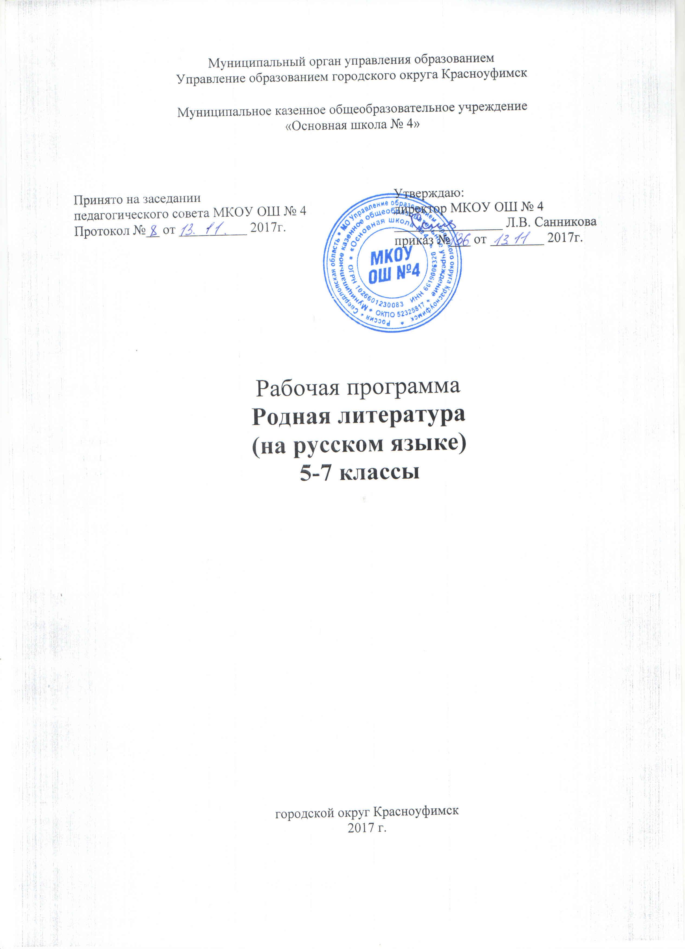

1. Планируемые результаты освоения учебного предмета

1) осознание значимости чтения и изучения родной литературы для своего дальнейшего развития; формирование потребности в систематическом чтении как средстве познания мира и себя в этом мире, гармонизации отношений человека и общества, многоаспектного диалога;
2) понимание родной литературы как одной из основных национально-культурных ценностей народа, как особого способа познания жизни;
3) обеспечение культурной самоидентификации, осознание коммуникативно-эстетических возможностей родного языка на основе изучения выдающихся произведений культуры своего народа, российской и мировой культуры;
4) воспитание квалифицированного читателя со сформированным эстетическим вкусом, способного аргументировать свое мнение и оформлять его словесно в устных и письменных высказываниях разных жанров, создавать развернутые высказывания аналитического и интерпретирующего характера, участвовать в обсуждении прочитанного, сознательно планировать свое досуговое чтение;
5) развитие способности понимать литературные художественные произведения, отражающие разные этнокультурные традиции;
6) овладение процедурами смыслового и эстетического анализа текста на основе понимания принципиальных отличий литературного художественного текста от научного, делового, публицистического и т.п., формирование умений воспринимать, анализировать, критически оценивать и интерпретировать прочитанное, осознавать художественную картину жизни, отраженную в литературном произведении, на уровне не только эмоционального восприятия, но и интеллектуального осмысления.

2. Содержание учебного предмета

Устное народное творчество. Жанры фольклора.
Образный мир пословиц и поговорок.
В художественном мире русской народной сказки. Бытовая сказка «Чего на свете не бывает». Отличие бытовой сказки от волшебной. Своеобразие лексики русской народной сказки.
«Святогор и Микула Селянинович». Художественные особенности былины, герои былин.
Русская басня. Русские баснописцы (М.В. Ломоносов, И.А. Крылов, С.В. Михалков и др.)
Из русской литературы ХТХ века
А.С. Пушкин.
«Зимняя дорога» и другие стихотворения по выбору обучающихся. Образы природы в стихотворениях. Лирический герой стихотворений.
Поэма «Полтава» (фрагмент). Образ Петра и тема России в поэме. Своеобразие поэтического языка.
«19 октября» («Роняет лес багряный свой убор…») (1825)
Поэзия пушкинской эпохи, например: К.Н. Батюшков, А.А. Дельвиг, Н.М. Языков, Е.А. Баратынский
Е.А. Баратынский «Весна, весна! как воздух чист!..», Ф.И. Тютчев «Весенняя гроза», «Весенние воды», Н.М. Языков «Песня», И.С. Никитин «Русь», А. Н. Майков «Нива», А.К. Толстой «Край ты мой, родимый край». Родная природа и родина в стихотворениях русских поэтов XIX века.
М.Ю. Лермонтов. Особенности художественного слова произведений М.Ю. Лермонтова.
«Родина» (1841)
В мире художественного слова Н.В. Гоголя. Образность языка произведений Н.В. Гоголя.
Н.А. Некрасов «Русские женщины» («Княгиня Трубецкая»). Судьба русской женщины, любовь и чувство долга.
Ф.И. Тютчев «К. Б.» («Я встретил вас – и все былое...») (1870)
А.П. Чехов «Смерть чиновника» (1883) 8 класс
Из русской литературы ХХ века
С.А.Есенин «Ты запой мне ту песню, что прежде...», «Поет зима - аукает...». Единство человека и природы в стихотворениях. В мире художественного слова С.А. Есенина.
А.А. Ахматова «Мужество», «Победа», «Родная земля». Тема духовной свободы народа и защиты основ жизни.
Русские поэты XX века о России (А.А. Ахматова, М.И. Цветаева, Н.М. Рубцов, А.А. Вознесенский)
Б.Л. Пастернак «Весна в лесу»
В.М.Шукшин 1 рассказ по выбору, например: «Чудик» (1967)
П.П.Бажов Уральские сказы.
В. Крапивин «Журавленок и молния»
Художественное мастерство писателей XX века.

Проза и поэзия о подростках и для подростков последних десятилетий авторов-лауреатов премий и конкурсов.

3. Тематическое планирование

5 класс

№ | Тема урока | Кол-во  часов
1. | Устное народное творчество. Образный мир пословиц и поговорок (литературная игра). | 1
2. | Бытовая сказка «Чего на свете не бывает». Отличие бытовой сказки от волшебной. Своеобразие лексики. | 1
3. | Любимые басни русских баснописцев. | 1
4. | Образы природы в стихотворении А. С. Пушкина «Зимняя дорога». Особенность зимнего пейзажа. Лирический герой в стихотворении. | 1
5. | Особенность использования художественных приёмов при изображении картин природы в стихотворениях Ф.И. Тютчева «Весенняя гроза» («Люблю грозу в начале мая…») (1828, нач. 1850-х), «Есть в осени первоначальной…» (1857) | 1
6. | Роль изобразительно-выразительных средств языка для создания живописных картин русской природы в стихотворениях С.А. Есенина «Нивы сжаты, рощи голы…» (1917 – 1918), «Пороша», «Черемуха» | 1
7. | Уральские сказы П.Бажова. Литературная викторина по сказам П.Бажова. | 1

6 класс

№ | Тема урока | Кол-во  часов
1. | Художественная литература как искусство слова. Художественный образ. | 1
2. | В художественном мире русской народной сказки. | 1
3. | Любимые стихотворения А.С. Пушкина (конкурс выразительного чтения) | 1
4. | В мире художественного слова М.Ю. Лермонтова. | 1
5. | В мире художественного слова Н.В. Гоголя. Средства создания образов (тропы и фигуры). | 1
6. | В мире художественного слова С.А. Есенина. | 1
7. | Тема духовной свободы народа и защиты основ жизни в стихотворениях А.Ахматовой «Мужество», «Победа», «Родная земля». | 1

7 класс

№ | Тема урока | Кол-во  часов
1. | Язык художественного произведения. Изобразительно-выразительные средства в художественном произведении | 1
2. | Художественные особенности былины «Святогор и Микула Селянинович». Герои былин. | 1
3. | Своеобразие поэтического языка поэмы А.С. Пушкина «Полтава». Образ Петра и тема России в поэме. | 1
4. | Судьба русской женщины, любовь и чувство долга в произведении Н.А. Некрасова «Русские женщины». | 1
5. | Природа и родина в стихотворениях русских поэтов XIX. Образ России в стихотворениях Н.М. Языкова «Песня», И.С. Никитина «Русь», А. Н. Майкова «Нива», А.К. Толстого «Край ты мой, родимый край» | 1
6. | Русские поэты XX века о России (А.А. Ахматова, М.И. Цветаева, Н.М. Рубцов, А.А. Вознесенский) | 1
7. | Художественное мастерство писателей XX века. | 1

8 класс (проект)

№ | Тема урока | Кол-во  часов
1. | «Повесть о Петре и Февронии Муромских» Гимн любви и верности. | 1
2. | Образ Родины в лирике М.Ю.Лермонтова. Анализ стихотворения «Родина» (1841) | 1
3. | Эволюция образа маленького человека в рассказе А.П. Чехова «Смерть чиновника» (1883) | 1
4-5. | Образ учителя в романе В. Крапивина «Журавленок и молния» | 2
6-7. | Проза и поэзия о подростках и для подростков последних десятилетий авторов-лауреатов премий и конкурсов | 2

9 класс (проект)

№ | Тема урока | Кол-во  часов
1. | Тема «дружества святого» в стихотворении А.С. Пушкина «19 октября» («Роняет лес багряный свой убор…») (1825) | 1
2. | Поэзия пушкинской эпохи (К.Н. Батюшков, А.А. Дельвиг, Н.М. Языков, Е.А. Баратынский) | 1
3. | Тема любви в творчестве Ф.И. Тютчева. Анализ стихотворения «К. Б.» («Я встретил вас – и все былое...») (1870) | 1
4. | Родина в творчестве А.А. Ахматовой. Анализ стихотворения «Родная земля» (1961) | 1
5. | Вечность и современность в стихах о природе. Б.Л. Пастернак «Весна в лесу» | 1
6. | «Нам бы про душу не забыть…» (по рассказу В.М.Шукшина «Чудик»). | 1
7. | Проза русской эмиграции. В.В. Набоков «Гроза», «Рождество», «Сказка» | 1

